**I**nstituto **S**uperior de **E**ngenharia de **L**isboa

# Mestrado em Engenharia Informática e Computadores

# Semestre de Verão 2023/2024

**FASE 3 – Desenvolvimento da Aplicação**

Internet das Coisas

**Trabalho realizado por:**

Pedro Carvalho, nº47113 - G02

Nuno Bartolomeu, nº47233 – G02

Índice

Objetivo 1

Introdução 1

Requisitos Adicionais 1

State of Art 1

Arquitetura do Software 2

Manual da Aplicação 3

Conclusões 3

Referências 3

# Objetivo

Desenvolvimento da aplicação para o controlo de temperatura e humidade da estufa

# Introdução

Neste relatório encontra-se disponível os passos e o raciocínio para o desenvolvimento da aplicação que permite a monitorização de uma estufa escolhida pelo utilizador.

Como referido no relatório da fase anterior o nosso dispositivo será da classe A.

# Requisitos Adicionais

Ao longo do desenvolvimento do projeto deparámo-nos com componentes adicionais o que necessitámos de adicionar ao projeto para oferecer um serviço competente. Estes requisitos que foram adicionados são:

* **Mensagens de erro**

Das mensagens de erro identificámos 2 tipos de erro relativos ao nosso sensor(DHT11):

1. **Tipo 1**

Este tipo de mensagens tem haver com a má conexão ao sensor causando assim a impossibilidade de ler os dados.

1. **Tipo 2**

O erro de tipo 2 acontece quando o sensor obtém os dados mas estes estão fora dos limites do DHT11, isto significa que a estufa encontra-se em condições extremas.

Para mitigar os casos de falsos positivos, o dispositivo irá solicitar ao sensor novas leituras para confirmar a situação.

* **Limites de Temperatura/Humidade iniciais**

Apercebemo-nos que temos de enviar os limites logo no início(boot) do dispositivo para o servidor pois queremos fazer lógica computacional do lado do servidor para reduzir o tamanho das mensagens.

# State of Art

Dos servidores de aplicação que encontrámos, *Cayenne* e *Node-Red*, aquele com que sentimos mais conforto foi *Node-Red*, devido à interface e instalação simples e compreensível, o uso de ferramentas integradas permite incorporar outros componentes do sistema e a possibilidade de interagir com a cloud. Usando o *Cayenne* teríamos a desvantagem de usar um payload específico (*Cayenne LPP*).

# Arquitetura do Software

Devido a problemas com o hardware tivemos dificuldades adicionais em converter os dados de temperatura e humidade para bytes por este motivo utilizamos dados simulados para conseguirmos demonstrar a nossa dashboard.

A figura 1 demonstra a arquitetura que a nossa aplicação usará para mostrar os valores enviados pelo dispositivo aos utilizadores.

Começámos por utilizar o *node mqtt in* que se conecta à cloud do *The Things Network* (Network Server), onde nós associámos o dispositivo à aplicação. De seguida, utilizámos 3 funções para filtrar os dados recebidos, o *Payload Filter,* serve para filtrar os dados enviados e o *Humidity Filter* e *Temperature Filter*, filtra os dados da humidadee da temperatura respetivamente. Utilizamos a biblioteca *node-red-dashboard* que fornece os nós *gauge* que criam o dashboard presente na figura 2.

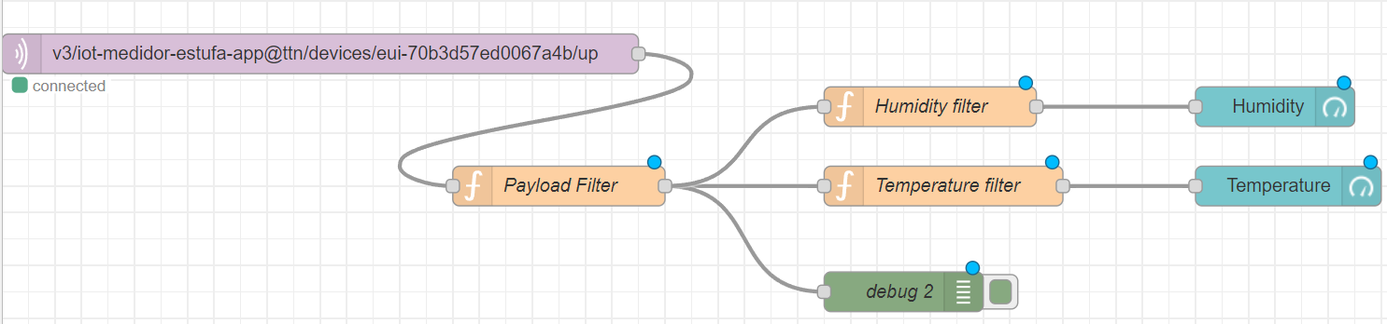

Figura 1- Arquitetura node-red

Figura 2- Dashboard com temperatura e humidade

# Manual da Aplicação

1. Para iniciar o sistema é necessário o dispositivo estar ligado à corrente ou ter uma fonte de alimentação incorporada na mesma.
2. O utilizador deve pressionar o botão ‘RST’ isto fará com que o sistema inicie/reinicie, ocorrendo a ligação LoRa com uma *gateway* que irá proceder ao reenvio da informação para o servidor *Network*.
3. Para o utilizador observar os dados que estão a ser recolhidos pelo seu dispositivo, o mesmo pode olhar para o display incorporado caso se encontre nas proximidades, quando este caso for impossível poderá aceder à aplicação de utilizador que contem a *dashboard* com as informações relevantes.
4. Se encontrar perante notificações/alertas é recomendado a inspeção no local para encontrar as anomalias.

# Conclusões

Devido a dificuldades imprevistas do nosso hardware, o nosso desenvolvimento de python sofreu represálias afetando a progressão para atingir os objetivos desta fase. No entanto, sendo os problemas mais relacionados a detalhes estamos confiantes que conseguiremos resolver durante a próxima fase.

Na próxima fase vamos remendar o hardware para conseguirmos enviar os dados corretos para a cloud, com a adição da base de dados vamos poder melhorar a dashboard para conter gráficos para poder-se visualizar a evolução dos níveis de temperatura/humidade e vamos adicionar sinais que representam os atuadores que se encontram ativados/desativados.

# Referências

[1] Nuno Cruz, Instituto Superior Engenharia de Lisboa, “Connecting to the Cloud”, 20-05-2024.

[2] <https://nodered.org/docs/>, 20-05-2024.

[3] <https://mqtt.org/mqtt-specification/>, 20-05-2024

[4] <https://docs.pycom.io/firmwareapi/pycom/network/lora/>, 20-05-2024

[5] <https://ttnmapper.org/heatmap/>, 20-05-2024

[6] <https://www.thethingsnetwork.org/>, 20-05-2024